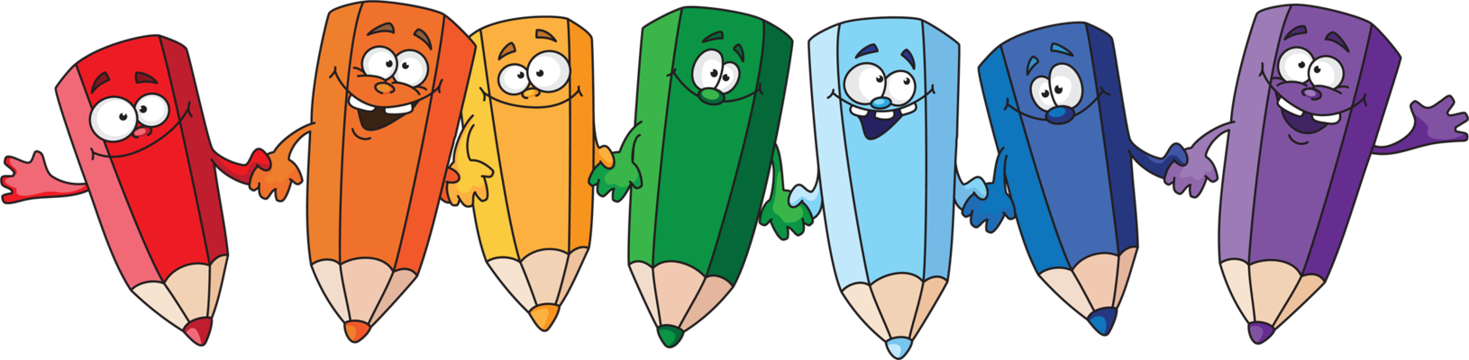

Meine Schulsachen

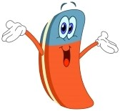
A) Übung 1
- Das ist der......
- Das ist die ......
- Das ist das ......

F) Übung 6
- Ich habe keinen ........(der)
- Ich habe keine ........ (die)
- Ich habe kein ...... (das)

E) Übung 5
- Gibst du mir bitte den ....... (der)
- Gibst du mir bitte die .......
- Gibst du mir bitte das .......

D) Übung 4
- Ich brauche den .... (der)
- Ich brauche die ....
- Ich brauche das ....

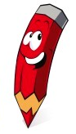
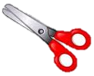
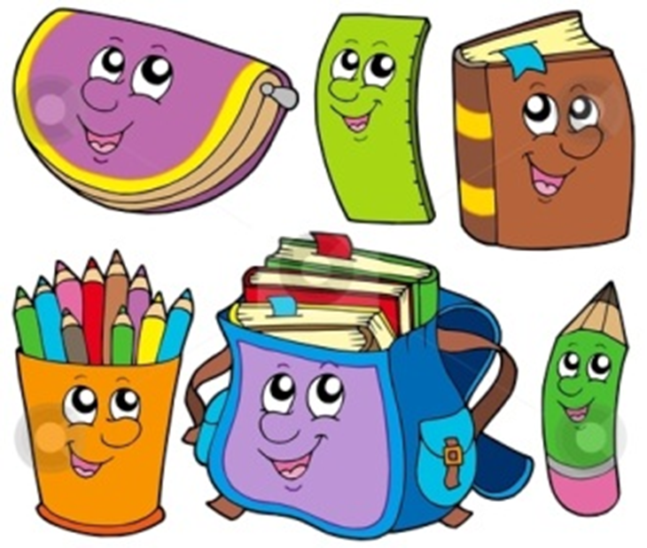
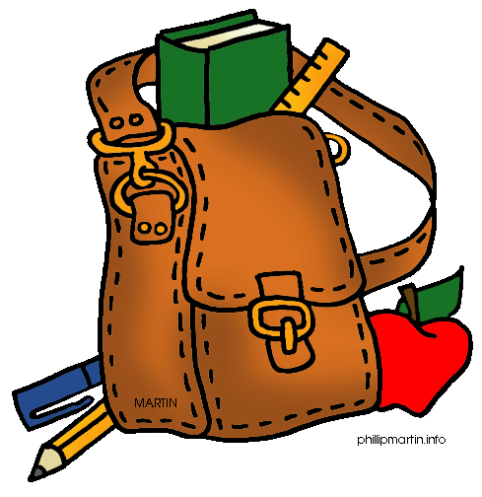


B) Übung 2
- Der ...... ist .......(Farbe)
- Die ...... ist .......(Farbe)
- Das ...... ist .......(Farbe)

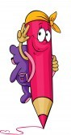

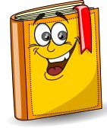
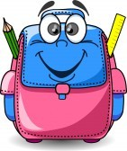

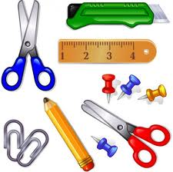
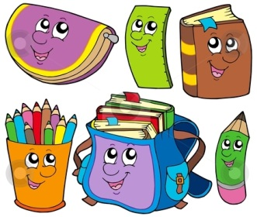

C) Übung 3
- Der ...... ist .......(Form - kurz)
- Die ...... ist .......(Form - groß)
- Das ...... ist .......(Form - lang)

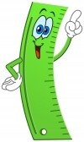
lang


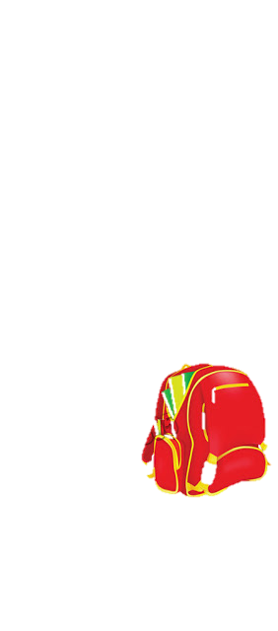
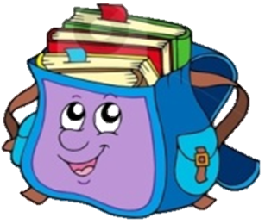

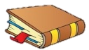

Losung
U 1: der Bleistift, das Buch, die Schultasche
U 2: das Buch ist braun, die Schere ist blau, der Bleistift ist rosa
U 3: der Bleistift ist kurz, die Schultasche ist groB, das Lineal ist lang
U 4: den radiergummi, die Schere, das Federmäppchen
U 5: den Spitzer, die Schultasche, das Buch
U 6: keinen Füller, keine Schultasche, kein Buch

